|  |  |  |
| --- | --- | --- |
| **Герб-3вариант** |  | |
| **Муниципальное образование**  **Кондинский район**  **Ханты-Мансийского автономного округа - Югры**  **АДМИНИСТРАЦИЯ**  **ГОРОДСКОГО ПОСЕЛЕНИЯ**  **МЕЖДУРЕЧЕНСКИЙ** |  | |
|  | Председателю  Совета депутатов  гп. Междуреченский  В.Н. Машине |
| Титова ул., д.14, Междуреченский*,* |
| Кондинский район, Ханты-Мансийский |
| автономный округ - Югра, 628200 |
| Телефон, факс (34677) 35-068 |
| E-mail: mejdurech@mail.ru |
|  |
|  |
| ОКПО 79545352, ОГРН 105860122118 |
| ИНН / КПП 8616008594 / 861601001 |

|  |
| --- |
| [Номер документа]  [Дата документа] |

Уважаемый Василий Николаевич!

Направляю информацию о рассмотрении выписки из протокола №1 заседания Совета депутатов гп. Междуреченский от 24.02.2025 года.

Приложение:

1. Письмо главе района на 1 л.
2. Выписка из протокола №1 от 24.02.25 г. га 1 л.
3. Ответ на обращение к главе района на 2 л.
4. Письмо и.о. директора МКУ «УМТО ОМС Кондинского района» директору ООО «Акцент» на 1 л.

|  |  |  |
| --- | --- | --- |
| Глава городского поселения  Междуреченский | Z:\Комитет по информационным технологиям\Гербы\герб района.png**ДОКУМЕНТ ПОДПИСАН**  **ЭЛЕКТРОННОЙ ПОДПИСЬЮ**  Сертификат [Номер сертификата 1]  Владелец [Владелец сертификата 1]  Действителен с [ДатаС 1] по [ДатаПо 1] | А.А. Кошманов |

Исполнитель:

начальник общего отдела

Копысов Николай Петрович

Тел.8(34677)34-991

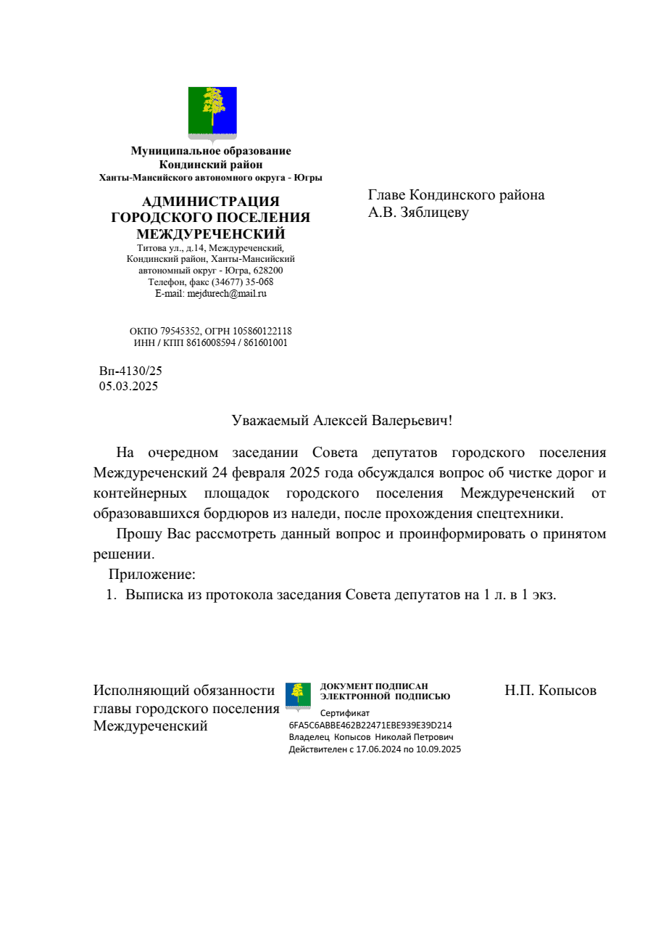

**ВЫПИСКА ИЗ ПРОТОКОЛА № 1**

**ЗАСЕДАНИЯ СОВЕТА ДЕПУТАТОВ МУНИЦИПАЛЬНОГО ОБРАЗОВАНИЯ ГОРОДСКОЕ ПОСЕЛЕНИЕ МЕЖДУРЕЧЕНСКИЙ**

**ОТ 24 ФЕВРАЛЯ 2025 ГОДА**

**ПРОТОКОЛ № 1**

заседания Совета депутатов муниципального образования городское поселение Междуреченский от 24 февраля 2025 года

пгт. Междуреченский начало в 17:30 часов

**6. Слушали:** Разное.

**В.Н. Машина:** главе городского поселения МеждуреченскийА.А. Кошманову, а также Управлению УМТО ОМС Кондинского района, подготовить обращение к главе Кондинского района о принятии мер в части чистки дорог и контейнерных площадок городского поселения Междуреченский от образовавшихся бордюров из наледи после прохождения спецтехники.

**Голосовали: принять протокольное поручение.**

**За – 14, Против – 0, Воздержались – 0, Не голосовали – 0.**

**Решили: принять протокольное поручение.**

|  |  |  |
| --- | --- | --- |
| Председатель  Совета депутатов городского  поселения Междуреченский | подпись | В.Н. Машина |

ВЕРНО

Начальник отдела по организации

и деятельности Думы Кондинского района

____________Д.В. Медвиги

«__» ______________2025 года

Оригинал документа хранится в отделе

по организации деятельности

Думы Кондинского района

